**扬州市教育学会**

**扬教会【2025】8号**

**关于转发江苏省教育学会**

**2025年度征文活动文件的通知**

**各县（市、区）教育学会、市属各专业委员会、市直各学校：**

现将江苏省教育学会《关于组织2025年度江苏省教育学会征文活动的通知》转发给你们，并结合我市实际情况提出如下意见：

**1.准确解读省学会《关于组织 2025 年度征文活动的通知》精神。**今年省学会征文活动的主题明确为“立足课堂教学，强化素养培育，促进教育强省建设”，突出强调要“针对基础教育教学改革中的实际问题，探索课堂教与学方式转变的实施路径与策略，提升育人水平和教学质量，促进学生全面而有个性的发展”。要注意切题写作，**使用人工智能参与写作的论文不得参与征文活动**。

**2.市学会2025年度征文活动，总体参照省学会征文活动要求进行。**本次征文活动，省、市级同步进行。**扬州市教育学会市级征文报送时间至2025年12月31日止**，主题、形式、要求等，参照省学会意见执行，不再另行发文。

**3.省、市会员征文提交路径有区别。**根据江苏省教育学会《通知》精神，江苏省教育学会会员的征文，可以直接自行报省学会参加征文活动；扬州市教育学会会员的征文，报属地教育学会汇总后，报送、参加扬州市教育学会征文活动。

**4.市学会征文提交要求。**扬州市教育学会个人会员，每人可以提交一篇论文；扬州市教育学会团体会员单位可提交4-10篇论文，其中学术论文3篇,其他类别各2篇。扬州市教育学会个人会员需要附会员证复印件，团体会员单位需要注明会员单位。已公开发表、已投寄其他刊物或已参加市级及以上论文活动的论文，不在参加之列。**提交论文时，除提交纸质征文，各县（市、区）教育学会需同时提交征文统计电子表格，完整填报征文题目、征文形式、学科类别、作者、工作单位、职称、手机号码等信息。**

**5.各县（市、区）学会9月26日前择优、规范推荐3篇征文（此3篇征文作者须为省学会会员，且能提供“学术不端文献检测系统”检测证明、省学会征文申报平台“申报表”），将打印、签字后的“征文申报表”与征文纸质文稿和学术不端文献检测系统”检测证明（三份材料装订一起，一式2份）寄或者送到市学会,其中学术论文2篇，其余形式1篇，经市学会遴选后报送省学会。**

7**.本次征文活动，市学会不收取任何费用。**

如有疑问，请和市教育学会秘书处张正昌联系，电话13365108085。

附：江苏省教育学会征文通知

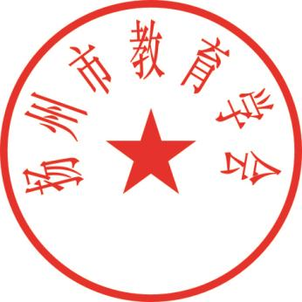

扬州市教育学会

2025年8月29日